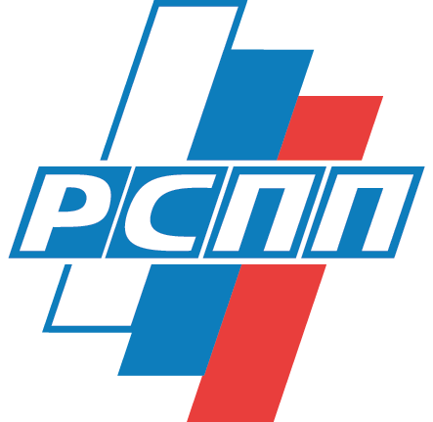РОССИЙСКИЙ СОЮЗ

ПРОМЫШЛЕННИКОВ И ПРЕДПРИНИМАТЕЛЕЙ

**Комиcсия по автомобильному и**

**сельскохозяйственному машиностроению**

_____________________________________________

**ПОВЕСТКА**

**заседания Комиссии по теме:**

**«Совершенствование правил технического регулирования в условиях необходимости соблюдения баланса интересов автопроизводителей, безопасности и потребительского спроса»**

**Формат: online «25» июля 2023 г.**

**14:00 – 16:00**

1. Вступительное слово

Когогин Сергей Анатольевич – председатель комиссии, генеральный директор   
ПАО «КАМАЗ» (10 мин).

1. «Текущая практика производителей при оценке соответствия транспортных средств».

*Докладчик:* Ртищев Андрей Николаевич

Председатель рабочей группы по сертификации и омологации Комитета автопроизводителей Ассоциации европейского бизнеса (10 мин).

1. «Сертификация легковых и грузовых автомобилей китайского производства в России. Создание процедур, ускоряющих признание международных сертификационных документов китайских производителей».

*Докладчик:* Подщеколдин Алексей Геннадьевич

Президент ассоциации «Российские автомобильные дилеры» (10 мин).

1. «Технический регламент таможенного союза, состояние и перспективы».

*Докладчик:* Миронов Андрей Александрович

Заместитель директора центра оценки соответствия транспортных средств и их компонентов ГНЦ РФ ФГУП «НАМИ» (10 мин).

1. «Защита внутреннего рынка Российской Федерации путем совершенствования технического регулирования».

*Докладчик:* Ковригин Александр Сергеевич

Заместитель генерального директора ОАО «АСМ-Холдинг» (10 мин).

1. Дискуссия и обмен мнениями (20 мин).